Министерство образования Республики Беларусь  
УО «Полоцкий государственный университет имени Евфросинии Полоцкой»

Факультет информационных технологий  
Кафедра технологий программирования

Отчёт по лабораторной работе №2  
Дисциплина: «Программирование на языке ассемблера»  
Тема: «Создание простой программы на языке ассемблера

Выполнил: студент группы 22-ИТзд

Проверил: Сыцевич Д.Н.

Полоцк, 2024

**Цель работы:** знакомиться с программным обеспечением, предназначенным для сборки, отладки и запуска программ на языке ассемблера. Ознакомиться с основными особенностями архитектуры процессора и общей структурой программы.

**Задание:** cоздать ассемблерные программы для двух вариантов исполняемых модулей (com и exe).

Написать программу для вывода на экран нескольких строк символов.

Реализация программы представлена на листинге 1.0.

Листинг 1.0

Microsoft (R) Macro Assembler Version 6.14.8444 05/29/24 15:51:37

1_1.asm Page 1 - 1

.model small

.stack 100h

0000 .data

0000 48 65 6C 6C 6F 2C msg1 db 'Hello, this is a test message.', 13,10,'$'

20 74 68 69 73 20

69 73 20 61 20 74

65 73 74 20 6D 65

73 73 61 67 65 2E

0D 0A 24

0021 54 68 69 73 20 69 msg2 db 'This is another test message.', 13,10,'$'

73 20 61 6E 6F 74

68 65 72 20 74 65

73 74 20 6D 65 73

73 61 67 65 2E 0D

0A 24

0000 .code

0000 main proc

0000 B8 ---- R mov ax, @data

0003 8E D8 mov ds, ax

; Вывод первого сообщения

0005 B4 09 mov ah, 09h

0007 8D 16 0000 R lea dx, msg1

000B CD 21 int 21h

; Вывод второго сообщения

000D B4 09 mov ah, 09h

000F 8D 16 0021 R lea dx, msg2

0013 CD 21 int 21h

; Завершение программы

0015 B4 4C mov ah, 4Ch

0017 CD 21 int 21h

0019 main endp

end main

Microsoft (R) Macro Assembler Version 6.14.8444 05/29/24 15:51:37

1_1.asm Symbols 2 - 1

Segments and Groups:

N a m e Size Length Align Combine Class

DGROUP . . . . . . . . . . . . . GROUP

_DATA . . . . . . . . . . . . . 16 Bit 0041 Word Public 'DATA'

STACK . . . . . . . . . . . . . 16 Bit 0100 Para Stack 'STACK'

_TEXT . . . . . . . . . . . . . 16 Bit 0019 Word Public 'CODE'

Procedures, parameters and locals:

N a m e Type Value Attr

main . . . . . . . . . . . . . . P Near 0000 _TEXT Length= 0019 Public

Symbols:

N a m e Type Value Attr

@CodeSize . . . . . . . . . . . Number 0000h

@DataSize . . . . . . . . . . . Number 0000h

@Interface . . . . . . . . . . . Number 0000h

@Model . . . . . . . . . . . . . Number 0002h

@code . . . . . . . . . . . . . Text _TEXT

@data . . . . . . . . . . . . . Text DGROUP

@fardata? . . . . . . . . . . . Text FAR_BSS

@fardata . . . . . . . . . . . . Text FAR_DATA

@stack . . . . . . . . . . . . . Text DGROUP

msg1 . . . . . . . . . . . . . . Byte 0000 _DATA

msg2 . . . . . . . . . . . . . . Byte 0021 _DATA

0 Warnings

0 Errors

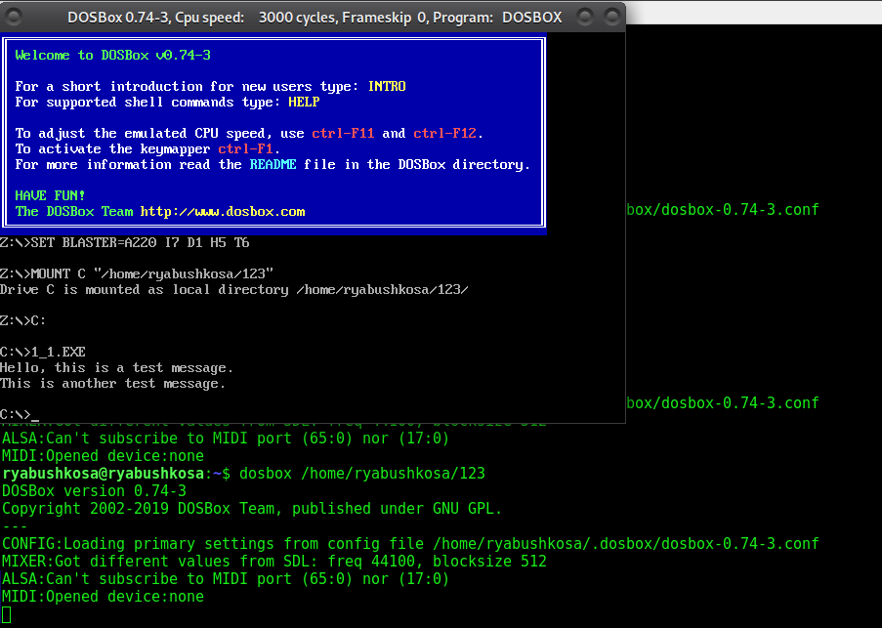 Получаемый результат в отладчике представлен на рисунке 1.0

Рисунок 1.0

**Контрольные вопросы.**

1. **Какие регистры содержит процессор Intel 8086?**

В состав процессора Intel 8086 входят 16-битовые регистры: - общего назначения – АТ (аккумулятор), ВТ (база), РТ (счетчик), DX (данные), также можно обращаться отдельно к их старшей или младшей 8- битовой половине: AH, AL, BH, BL, CH, CL, DH и DL; - сегментные – CS (код), DS (данные), SS (стек) и ES(расширенные данные); - адресные – SI (индекс источника), DI (индекс приемника) и BP (указатель базы); также к ним относят и регистр BX (база); - указатель стека – SP; - указатель команд – IP; - регистр флагов – FLAGS

1. **Что представляет собой сегментная адресация памяти?**

Для адресации памяти процессор Intel 8086 использует 16-разрядные адресные регистры, что обеспечивает доступ к 64 Кбайт (000016–FFFF16) основной памяти. Так как все возможное адресное пространство памяти данного процессора составляет 1 Мбайт (0000016–FFFFF16), то при этом память приходится делить на сегменты объемом 64 Кбайт.

1. **Что относится к основным элементам программы на языке ассемблера?**

К основным элементам программы на языке ассемблера относятся: Мнемоники(инструкции), регистры (специальные ячейки памяти внутри процессора), директивы ассемблера, метки, константы и переменные.

1. **Каковы правила оформления ассемблерной программы типа com?**

Файлы типа com содержат только скомпилированный код без какой-либо дополнительной информации о программе. Весь код, данные и стек такой программы располагаются в одном сегменте и не могут превышать 64 Кбайт.

1. **Каковы правила оформления ассемблерной программы типа exe?**

Файлы типа exe содержат заголовок, в котором описывается размер файла, требуемый объем памяти, список команд в программе, использующих абсолютные адреса, которые зависят от расположения программы в памяти, и т. д. Размер exe-файла может быть значительно больше com-файла за счет использования нескольких сегментов памяти.